Διοργάνωση Υπο την αιγιδα 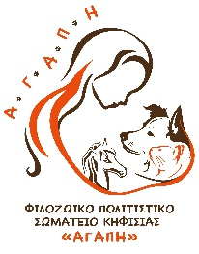

Δ Ε Λ Τ Ι Ο Τ Υ Π Ο Υ

<<ΓΙΟΡΤΗ ΥΙΟΘΕΣΙΑΣ & CATWALK ΕΠΩΝΥΜΩΝ
ΜΕ ΤΗΝ ΣΥΝΟΔΕΙΑ ΣΚΥΛΩΝ >>

Η Προέδρος Κα Κυβέλη Λάσκαρι και το Δ.Σ του ΦΙΛΟΖΩΙΚΟΥ & ΠΟΛΙΤΙΣΤΙΚΟΥ ΣΩΜΑΤΕΙΟΥ Κηφισιάς «Α.Γ.Α.Π.Η» ,οργανώνουν υπό την Αιγίδα του Δήμου Αθηναίων και τη συνεργασία της Αστικής Πανίδας, Γιορτή Υιοθεσίας Σκύλων στο Ζάππειο (Γιακαράντες), το Σάββατο 4 Ιουνίου στις 17:30, με την υποστήριξη γνωστών καλλιτεχνών, και σχεδιαστών μόδας.
Στόχος μας είναι να ενισχύσουμε τις φιλοζωικές ευαισθησίες για την καλύτερη ποιότητα ζωής των αδέσποτων τετράποδων φίλων μας.

Οι σκύλοι οδηγοί Τυφλών του Κέντρου Σκύλων Οδηγών Ελλάδος, της Κας Ζωής Γερουλάνου, θα συνοδεύσουν στην πασαρέλα τα μοντέλα με τις δημιουργίες των σχεδιαστών των οίκων Vassilis Emmanouel Zoulias, Δημήτρης Στρέπκος (Celebrity Skin), Μαρί Γυπαράκη Art Myconian Stories, Μαρία Τάγκαλου, Αθηνά Τρανούλη, Daphne Valente και Ειρηνη Γερασοβιτς .

Eπίσης θα συμμετάσχει και ο σχεδιαστής κοσμημάτων Περικλής Κονδυλάτος,Πρέσβης του Οράματος του Σωματείου μας,καθώς και η Art σχεδιάστρια Κατερίνα Σταυρίδη .

Την εκδήλωση θα παρουσιάσουν η Αννίτα Ναθαναήλ και ο Κώστας Σόμμερ ενώ την μουσική επιμέλεια θα έχει η Μάγκυ Χαραλαμπίδου.

Τα “αδεσποτάκια” προς υιοθεσία θα είναι κοντά μας και θα συμμετέχουν στο catwalk με τους επώνυμους, ελπίζοντας ότι μπορεί να βρουν ένα καλό σπιτικό και να γίνουν μέλη μιας οικογένειας.
Για τους παρευρισκόμενους, στο τέλος της εκδήλωσης θα ακολουθήσει cocktail.

Κατά την διάρκεια της εκδήλωσης, στο χώρο θα βρίσκεται Ιατρικό Προσωπικό για παροχή Α’ βοηθειών, σε περίπτωση ανάγκης, Κτηνίατρος και Εκπαιδευτής για τα ζώα. Ο χώρος θα φυλάσσεται από Ιδιωτική Εταιρία Φύλαξης, την Ελληνική Αστυνομία και την Δημοτική Αστυνομία του Δήμου Αθηναίων.

ΣΥΝΤΕΛΕΣΤΕΣ ΤΗΣ ΕΠΙΔΕΙΞΗΣ

Event Manager Γιάννης Φυρίγος

Communications Management SO FINE!: Tόνια Φουσέκη
Creative Director : Δημήτρης Γραμματικογιάννης
Μακιγιάζ : Freddy Make up Stage
Hair stylist : Gino Coiffure

Να ευχαριστήσουμε θερμά τους: Ναταλία Δραγούμη,Ερρίκο Πετιλόν,Σπύρο Πώρο,Έλενα Ψωμά,Μάγκυ Χαραλαμπίδου, Αννίτα Ναθαναήλ ,Δημήτρη Στρέπκο, Γιώργο Καβακάκη, Περικλή Κονδυλάτο, Κατερίνα Αλεξανδράκη ,Αθηνά Τρανούλη, Ελένη Φιλίνη ,Σάρα Σιαμπλή, Τόνια Κούμπα,Ανέστη Τζουτζουράκο, Βανέσσα Αδαμοπούλου, Κατερίνα Τσάβαλου για τη συμμετοχή τους στο Catwalk, θέλοντας έτσι να μας ευαισθητοποιήσουν και να μεταδώσουν την αγάπη τους για τα ζώα .

ΧΟΡΗΓΟΙ ΕΚΔΗΛΩΣΗΣ:
Coca Cola 3E, Super Market ΘΑΝΟΠΟΥΛΟΣ, Caffea Terra -Dimello Manessis Travel, Koi Sushi, Art Myconian Stories( Μαρι Γυπαράκη ), Meridien Properties SA, Security Ap agency SA, VIEPA Innovating Packaging & Robotic Systems, Κωνσταντίνος Γλυνός Ασφάλειες, Οινοποιείο Βακιρτζή, Davrados Group, Mercury Selecta Rent a Car, Γιώργος Στολάτης Health Safety in events /productions, Ζαχαροπλαστείο “The Bakery Stories”.
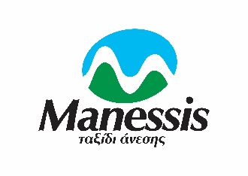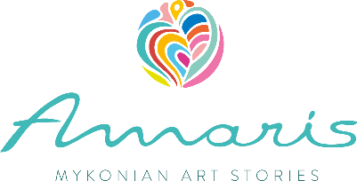

ΧΟΡΗΓΟΙ ΕΠΙΚΟΙΝΩΝΙΑΣ: www.voltamagazine.com ,www.kifissianorthcity.gr
KIFISSIA RADIO
-------------------------------------------
Για κάθε επικοινωνία ή/και επιπλέον πληροφορίες μπορείτε να επικοινωνήσετε με την Φωτεινή Ανδρουλάκη τηλ 6944 575 962 ή την Αγγελική Μεταξά-Παπαδοπούλου τηλ. 6932403181

